الخطة التنموية المحلية لبلدة الزبابدة
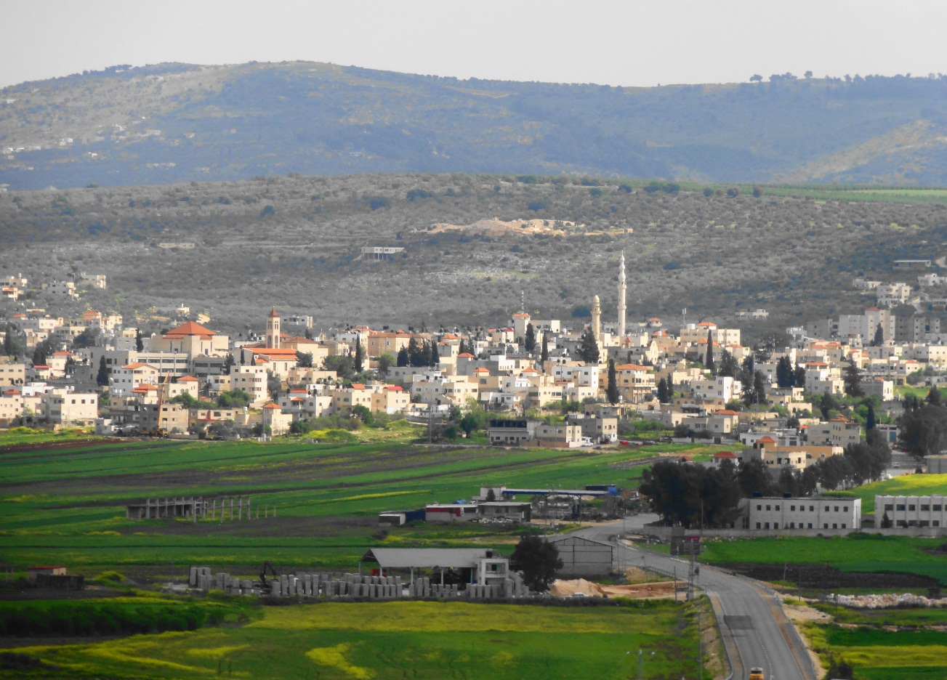

استراتيجية تنمية الاقتصاد المحلي

تموز 2018

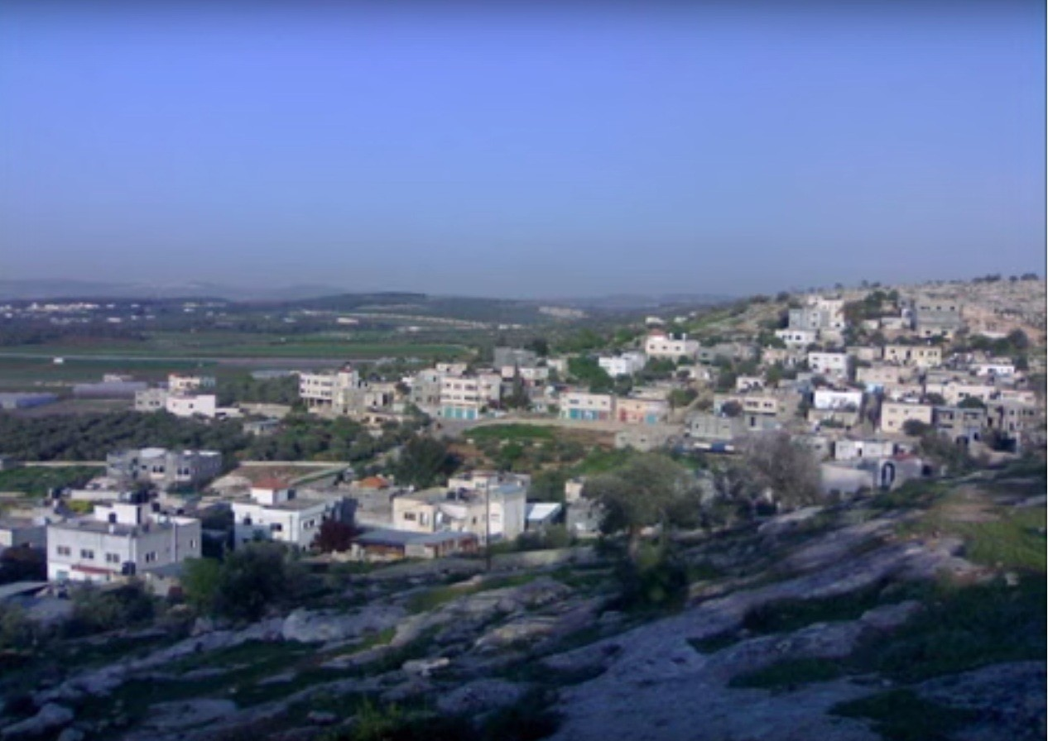
ملخص تنفيذي:
تتميز كل منطقة بمجموعة فريدة من الظروف التي قد تزيد أو تقلل من فرص تحقيق التنمية الاقتصادية المحلية، وهذه الظروف هي التي تحدد الميزة النسبية للمنطقة فيما يتعلق بقدرتها على جذب وتوليد والحفاظ على الاستثمارات.
تمتاز بلدة الزبابدة بالموقع الجغرافي وبالطبيعة الخلابة حيث تحيط بها الأراضي الزراعية من جميع الاتجاهات، وبالطريق الرابط بين عدد من المحافظات وبوجود الجامعة العربية الأمريكية بالقرب منها مما جعل التوجهات الاقتصادية في بلدة الزبابدة خدمية بالدرجة الأولى نظرا لموقع الجامعة العربية الأمريكية وكونها ممرا لطريق رابط رئيسي بين المحافظات. يلي ذلك الخدمات الحرفية كمشاغل الخياطة ومن ثم الزراعة والصناعة والسياحة.
كذلك تمتاز البلدة بوجود مخطط هيكلي حديث (مصادق عليه عام 2004) ولكن جاري العمل على مخطط هيكلي جديد خاصة لتغطية منطقة الشارع الرئيسي الواصل إلى الجامعة العربية الأمريكية حيث الفرص الاستثمارية على طول هذا الشارع.
تمتلك بلدة الزبابدة بعض المقومات السياحية منوجود مهرجانات سنوية يمكن استغلالها سياحيا بالإضافةإلى وجود فرق ثقافية ومسرحية ومواهب فنية ووجود أماكنأثرية يمكن استغلالها، كما تتوفر في البلدة 15 مشغلخياطة ووجود كادر فني مناسب للعمل فيها حيث تقوم بتقديم خدمات الخياطة لصالح شركات أخرى. إن هذا الجانب بحاجة إلى رعاية وتطوير لزيادة فرص العمل واستغلال المهارات الموجودة.
إن اهم ما يمكن التركيز عليه في فترة الخطة الحالية هو الجانب الخدمي خاصة الإسكان والخدمات الأخرى لطلبة الجامعة والقاطنين الجدد الملتحقين بخدمات الجامعة من العمل بها أو الاستثمار في محيطها لذلك فان العمل خلال هذه الخطة سيتم على إعادة دراسة حاجات الطلبة والراغبين في استئجار الشقق والعمارات ودراسة توفر الخدمات المساندة واللازم توفرها ودراسة آلية الاستثمار في خدمات الاستثمار والخدمات المساندة.أما في المجال الزراعي فان الخطة ستركز على تعزيز هذا الجانب من خلال حفر آبار مياه زراعية وإنعاش الجمعية الزراعية وتطوير محفزات لقطاع الزراعة.
وفي إطار جهودها لتنمية الاقتصاد المحلي في البلدة، تسعى بلدية الزبابدة أيضاإلى تشجيع الاستثمار وتوفير بيئة جاذبة لاستثمارات القطاع الخاص في مجال الإسكان والخدمات المساندة الأخرىحيث خلق فرص عمل جديدة وتسهم في تعزيز إيرادات البلدية وكذلك بعض المشاريع المدرة للدخل للبلدية كمشروع الطاقة الشمسية. كذلك تسعى إلى مأسسة وظائف التنمية الاقتصادية المحلية في البلدية من خلال بناء قدرات أحد موظفي البلدية وتكليفه للقيام بالوظائف المناطة بالتنمية الاقتصادية في البلدية والبلدة.
تسعى هذه الخطة إلى إضفاء طابع من التكاملية بين القطاعات الاقتصادية المختلفة للنهوض معا، بالإضافة إلى الارتقاء بمقومات نجاح وزيادة إيرادات هيئة الحكم المحلي من اجل زيادة قدرتها على تقديم الخدمات المختلفة.

مخرجات ونتائج تحليل القدرات ذات العلاقة بالتنمية الاقتصادية المحلية:
- بلدية الزبابدة:
في العام 1997 تحول المجلس المحلي في الهيئة المحلية إلى مجلس بلدي وصنفت البلدية ضمن تصنيف (ج)حسبتصنيفوزارةالحكمالمحلي. وتصنيف (ب+) حسب تصنيف صندوق تطوير وإقراض البلديات، وتم تشكيل أول مجلس بلدي ضم في عضويته 12 عضواً واستمر في عمله حتى سنة 2005 حيث جرت أول انتخابات بلدية، وحاليا يتكون المجلس البلدي من 11 عضوا خاضعين لنظام الكوته، بحيث يكون رئيس البلدية مسيحي على أن يبلغ عدد أعضاء المجلس المسيحيين 7، وأعضاء المجلس المسلمين 4. وعلى أن يضم المجلس في عضويته مقعدين للنساء بحد أدنى.
يوجد في البلدية شبكة إنترنت وشبكة داخلية كما ويوجد للبلدية موقع إلكتروني تم تجديده سنة 2013 ويتم متابعته من قبلرئيس قسم العلاقات العامة.
تضم البلدية حالياً 15 موظف وموظفة موزعين على 3 أقسام رئيسيةهي الإدارة والمالية وتضم 3 موظفين، العلاقات العامة وتتكون من 3 موظفين، بالإضافة إلى قسم الهندسة والذي يشمل قسمالهندسة والتنظيم ويعمل بها 4 موظفين، 5 موظفين صحة ومساندة.حيث يقوم هؤلاء الموظفين بتغطية مجالات العمل المختلفة التي تقوم بها البلدية وهي ترتكز أساساً في خدمات المياه والنفاياتوالصحة العامة والبنية التحتية والتنظيم وترخيص الأبنية.
إن الموارد المالية للبلدية تحددها القوانين والأنظمة، بالإضافة إلى العائدات المالية من استثمار الأملاك، وغيرها من الضرائب والرسوم المفروضة بمقتضى قانون الهيئات المحلية، وأهمها:
- ضريبة الأملاك
- ضريبة المسقفات والنفايات
- تراخيص الأبنية
- تراخيص الحرف والصناعات واليافطات (اللوحات المؤجرة)
- إيجار العقارات
- رخص المهن
- رسوم النقل على الطرق
- المنح والمساعدات الخارجية والمساهمات الداخلية
- إيرادات متنوعة من المرافق العامة كالمتنزهات
وحسب تقرير أرصدة بيانات الموازنات الفعلية للسنوات 2013 -2017 والذي يبين أن متوسط صافي الإيرادات التشغيلية " العامة والتجارية" للسنوات المذكورة شكل فائضا بلغ " 357673 " شيكل وعليه من المتوقع أن تكون البلدية قادرة على الإنفاق بمعدل لا يزيد عن هذا المبلغ على تطوير مشاريع من مصادرها الذاتية.
وبمقارنة رصيد الذمم المستحقة للبلدية، مع الذمم المستحقة على البلدية، يظهر بان صافي الاقتراض والذي يعني زيادة الذمم المدينة على الذمم الدائنة كان موجبا بمبلغ " 2074196شيكل “وينبغي على البلدية تفعيل سياسات التحصيل لتحصيل هذه الذمم في الاستفادة منها بالدرجة الأولى بتسديد التزاماتها المتراكمة "الذمم الدائنة" والاستفادة من الرصيد المتبقي في رفد خدمات ومشاريع البلدية.
كما تبين البيانات المالية المستقاة من الدائرة المالية للبلدية بان متوسط نسبة مساهمة البلدية في المشاريع الرأسمالية ضمن الموازنة الإنمائية خلال الخمس سنوات الماضية كانت "43%" وقيمة المبالغ المساهم بها منقبل البلدية يزيد عن مقدار صافي الإيرادات التشغيليةوبإمكان البلدية تفعيل المساهمة من خلال تحصيل الذمم المدينة والاستفادة منها بشكل أكبر.
من التحليل السابق يظهر بان الوضع المالي للبلدية جيد وقادرة على التمويل على المساهمة أو إنشاء المشاريع وخاصة المرتبطة بالتنمية الاقتصادية ضمن المعطيات أعلاه،مع العمل أكثر على تحصيل الذمم المدينة.
أقامت بلدية الزبابدة العديد من الشراكات المحلية والدولية في سبيل تنفيذ مشاريع تنموية في البلدة. حيث وقعت بلدية الزبابدة اتفاقية شراكة لمدة ثلاثة سنوات مع "بلدية بيليفيلد" الألمانية، لتطوير العلاقات بين البلدتين وبناء قدرات الشباب كذلك وقعت العديد من الاتفاقيات مع "مؤسسة نزيه الخليل الخيرية" لتنفيذ العديد من المشاريع التطويرية في البلدة. كما أطلق بلدية الزبابدة ومؤسسة "ميدينا" الإيطالية مسابقة لاختيار "3" مشاريع شبابية رائدة حول "الخدمات السياحية نحو التضامن الاجتماعي".
إن تطوير البناء المؤسسي بالبلدية من بناء قدرات طواقمها وبناء أنظمة مالية وإدارية وخاصة التي ترتبط بالتنمية الاقتصادية، ورفع كفاءة الإيرادات سينعكس على مستوى الخدمات التي تقدمها البلدية للمواطنين، وسيساهم ذلك بشكل مباشر بتحقيق رؤية البلدة.

الرؤية التنموية لبلدة الزبابدة:
" بلدة عصرية مزدهرة آمنة "

أهداف استراتيجية تنمية الاقتصاد المحلي:
يمكن توصيف هذه الأهداف كما يلي:
- الهدف التنموي الأول: :تحسين العائد والناتج المحلي من القطاع الزراعي.
- الهدف التنموي الثاني: تحسين العائد والناتج المحلي والاستثمار من قطاع التجارة والخدمات.
- الهدف التنموي الثالث: إنعاش القطاع السياحي.
- الهدف التنموي الرابع: المساهمة بخلق فرص عمل جديدة (من خلال تمكين الرياديين في المجالات المختلفة وتحفيز الاستثمار).
- الهدف التنموي الخامس: تحسين مستوى التنظيم العمراني وتوسيع المخطط الهيكلي ليشمل جميع مناطق البلدة.
- الهدف التنموي السادس: تطوير إمكانيات وقدرات الهيئة المحلية وزيادة إيراداتها.

خطة تنمية الاقتصاد المحلي لبلدة الزبابدة(2018-2021)

مصفوفة خطة التنفيذ الرباعية (2018-2021):
المجال التنموي | اسم مكون البرنامج/ المشروع | رقم مكون البرنامج/المشروع | التكلفة التقديرية X 1000$ | خطة (2018-2021) |  |  |  | تصنيف مكون البرنامج/المشروعحسب توفر التمويل |  | الجهة المرشحة للتنفيذ |  |  | الجهة المرشحة لتمويل مكونات البرامج/المشاريع  المضمونة والمحتملة فقط
 |  |  |  | الصرف السنوي |  |  |  |  |  | الهيئة المحلية | غير الهيئة المحلية/الشريك |  | الهيئة المحلية |  | غير الهيئة المحلية/الشريك
 |  |  |  | الأولى | الثانية | الثالثة | الرابعة | مضمون | محتمل | حدد القسم المعني | اسم الجهة | دورها | حدد بند الموازنة | قيمة المساهمة | حدد الجهة | قيمة المساهمة
البيئة والبنية التحتية | تنفيذ مشاريع الخلايا الضوئية لإنتاج طاقة بديلةبقدرة 1 ميجا وات (بالشراكة مع القطاع الخاص – مشروع ربحي) | INF-1 | 800 | 0 | 800 | 0 | 0 | 300 | 500 | الهندسة | سلطة الطاقة | إداري فني | التطويرية | 300 | قطاع خاص  مانحين | 500
البيئة والبنية التحتية | توسيع واستكمال نظام تصريف مياه الأمطاربطول 3 كم | INF-2 | 90 | 0 | 20 | 35 | 35 |  | 90 | قسم الهندسة | مديرية الحكم المحلي | إشراف ومتابعة | التطويرية | 20 | وزارة المالية  KFW  USAID  الوكالة الفرنسية | 70
البيئة والبنية التحتية | تأهيل طرق داخلية بطول 15 كم | INF -3 | 910 | 227.5 | 227.5 | 227.5 | 227.5 |  | 910 | قسم الهندسة | مديرية الحكم المحلي | فني  إداري | التطويرية | 240 | الحكم المحلي  صندوق البلديات  الصناديق العربية ومانحين | 670
البيئة والبنية التحتية | التنظيم المروري للشارع الرئيسي والبلدة القديمة وإنشاء كراج عام لسيارات العمومي | INF-4 | 660 | 0 | 180 | 240 | 240 |  | 660 | قسم الهندسة | وزارة المواصلات | إشراف ومتابعة | التطويرية | 130 | الصناديق العربية  جمعيات ومؤسسات مانحة | 530
البيئة والبنية التحتية | تأهيل وصيانة شبكة المياه والبالغة 21 كم وتوسعتها بمقدار 4 كم | INF-5 | 100 | 10 | 30 | 30 | 30 | 20 | 80 | الهندسة | سلطة المياه | إشراف ومتابعة | التطويرية | 20 | بنك التنمية الألماني  الوكالة الفرنسية | 80
البيئة والبنية التحتية | إنشاء المرحلة الأولى من مشروع شبكة للصرف الصحي  بطول حوالي 15 كم للخط الناقل و20 كم شبكات داخلية ووصلات منزلية | INF-6 | 735 | 0 | 100 | 635 | 0 |  | 735 | الهندسة | سلطة المياه | إشراف ومتابعة | التطويرية | 73.5 | مانحين | 661.5
المجموع الجزئي |  |  | 3295 | 237.5 | 1357.5 | 1167.5 | 532.5 | 320 | 2975 |  |  |  |  | 783.5 | 0 | 2511.5
مجال تنميةالاقتصاد المحلي | حفر بئر مياه زراعية(ربحي للبلدية) | ECO-1 | 80 | 0 | 20 | 60 | 0 | 10 | 70 | القسم الهندسي | وزارة الزراعة  سلطة المياه  الإغاثة الزراعية | متابعة وإشراف | التطويرية | 10 | KFW  وزارة المالية  الصناديق العربية | 70
مجال تنميةالاقتصاد المحلي | عقد 10 برامج تدريبية متخصصة لبناء قدرات للمزارعين (زراعة عضوية، تسويق منتجات) | ECO-2 | 50 | 0 | 20 | 20 | 10 | 0 | 50 | الإدارة  وحدة تنمية الاقتصاد المحلي | وزارة الزراعة  الإغاثة الزراعية  المزارعين | تنفيذ وإشراف | التطويرية | 10 | الإغاثة الزراعية  المزارعين  جمعيات زراعية | 40
مجال تنميةالاقتصاد المحلي | عقد مهرجان سنوي للمنتجات الزراعية | ECO-3 | 100 | 0 | 20 | 50 | 30 | 10 | 90 | الإدارة  وحدة تنمية الاقتصاد المحلي | وزارة الزراعة | فني  إداري | العامة | 10 | وزارة الزراعة  مانحين  جمعية الإغاثة الزراعية | 90
مجال تنميةالاقتصاد المحلي | دراسة لتقييم النشاط السياحي | ECO-4 | 40 | 10 | 10 | 10 | 10 | 5 | 35 | وحدة تنمية الاقتصاد المحلي | وزارة السياحة  جمعيات داعمة في مجال التخصص | التمويل | العامة | 5 | وزارة السياحة  جمعيات داعمة في مجال التخصص | 35
مجال تنميةالاقتصاد المحلي | تنظيم مهرجان فني/ثقافي سنوي | ECO-5 | 100 | 0 | 30 | 30 | 40 | 10 | 90 | وحدة تنمية الاقتصاد المحلي | وزارة السياحة | فني إداري | العامة | 10 | وزارة السياحة  جمعيات داعمة في مجال التخصص | 90
مجال تنميةالاقتصاد المحلي | تصميم رزمة حوافز تشجيعية من قبل بلدية الزبابدة للقطاع الخاص من اجل إنعاش القطاع السياحي | ECO-6 | 80 | 0 | 30 | 25 | 25 | 10 | 70 | وحدة تنمية الاقتصاد المحلي | اتحاد الصناعات | فني  إداري  مالي | العامة | 10 | اتحاد الصناعات  GIZ | 70
مجال تنميةالاقتصاد المحلي | إعداد دراسة تنظيم قطاع الإسكان ليشمل مناطق إسكان طلبة وأماكن سكنية عامة | ECO-7 | 50 | 10 | 20 | 20 | 0 | 10 | 40 | وحدة تنمية الاقتصاد المحلي | القطاع الخاص | فني | العامة | 10 | جمعيات مانحة | 40
مجال تنميةالاقتصاد المحلي | عمل دراسة لتحديد الخدمات المساندة وتوفرها خاصة تلك المتعلقة باحتياجات طلبة الجامعة لاستقطابهم للسكن في الزبابدة | ECO-8 | 50 | 10 | 20 | 20 | 0 | 10 | 40 | وحدة تنمية الاقتصاد المحلي | القطاع الخاص | فني | العامة | 10 | جمعيات مانحة | 40
مجال تنميةالاقتصاد المحلي | إعداد دراسةلتحليلالبيئةالاستثمارية المحلية وتحديد أكثر الفرص الاستثمارية المتاحة والمرتبطة بالمنطقة | ECO-9 | 75 | 0 | 15 | 30 | 30 | 10 | 65 | وحدة تنمية الاقتصاد المحلي | القطاع الخاص | فني | العامة | 10 | جمعيات مانحة | 65
 | تصميم وتقديم3 برامج منالحوافزالتشجيعيةمنقبلالبلديةللقطاعالخاصمناجلإنعاشالقطاعالتجاري والخدماتي | ECO-10 | 50 | 0 | 10 | 20 | 20 | 10 | 40 | المحاسبة  وحدة تنمية الاقتصاد المحلي | مديرية الحكم المحلي | فني إداري | العامة | 10 | جمعيات مانحة  صندوق تطوير وإقراض البلديات | 40
 | تنفيذ دراسة تحديد احتياجات للمشاريع الإنتاجية والمدرة للدخل | ECO-11 | 5 | 0 | 5 | 0 | 0 |  | 5 | التنمية الاقتصادية |  |  |  |  | مجتمعات مزدهرة | 5
 | إعداد دراسات جدوى اقتصادية للمشاريع الإنتاجية والمدرة للدخل | ECO-12 | 10 | 0 | 10 | 0 | 0 |  | 10 | التنميةالاقتصادية |  |  |  |  | مجتمعات مزدهرة | 10
 | بناء قدرات للرياديين (إدارية ومالية) عدد 20 | ECO-13 | 8 | 0 | 4 | 4 | 0 |  | 8 | التنميةالاقتصادية |  |  |  |  | مجتمعات مزدهرة | 8
 | تدريب وبناء قدرات تخصصية للرياديين (مهنية أو فنية) عدد 20 | ECO-14 | 10 | 0 | 5 | 5 | 0 |  | 10 | التنمية الاقتصادية |  |  |  |  | مجتمعات مزدهرة | 10
 | تمويل إنشاء أو تطوير مجموعة من المشاريع الصغيرة المجدية | ECO-15 | 100 | 0 | 30 | 30 | 40 |  | 100 | التنمية الاقتصادية |  |  |  |  | مجتمعات مزدهرة | 100
المجموع الجزئي |  |  | 808 | 30 | 249 | 324 | 205 | 85 | 723 |  |  |  |  | 85 | 0 | 540
الإدارة والحكم الرشيد | العمل على إنهاءإجراءات المصادقة على توسعة المخطط الهيكلي | GOV-1 | 20 | 0 | 10 | 0 | 10 |  | 20 | الهندسة | وزارة الحكم المحلي | إشراف | التطويرية |  | وزارة الحكم المحلي | 20
الإدارة والحكم الرشيد | إعداد المخطط الهيكلي بشكله النهائي | COV-2 | 10 |  |  | 10 |  | 10 | - | الإدارة والهندسة | مديرية الحكم المحلي | فني | العامة | 10 | - | -
الإدارة والحكم الرشيد | إعداد المخططات التفصيلية | GOV-3 | 10 |  |  | 10 |  | 10 | - | الإدارة والهندسة | مديرية الحكم المحلي | فني | العامة | 10 | - | -
المجموع الجزئي |  |  | 40 | 0 | 10 | 20 | 10 | 20 | 20 |  |  |  |  | 5 |  | 35
المجموع الكلي (محتمل + مضمون) - دولار أمريكي |  |  | 4143 | 267.5 | 1616.5 | 1511.5 | 747.5

متطلبات نجاح خطة تنمية الاقتصاد المحلي:

على الصعيد المحلي | قيام الهيئة المحلية باطلاع المجتمع المحلي ومشاركته من خلال المشاركة المجتمعية وورشات العمل والاطلاع على الخطط المختلفة، ومشاركة أصحاب العلاقة بالمجتمع في المشاركة بالتخطيط لمستقبل البلدة واقتراح ما يلزم من خطوات تدعم التوجهات الاقتصادية في المجتمع، واستقطاب رؤوس الأموال وتوجيه الاستثمار بالاتجاهات المناسبة وتقديم المحفزات اللازمة وتسهيل الإجراءات. وتفعيل المتابعة والتقييم من خلال وحدة تنمية الاقتصاد المحلي.
على الصعيد الوطني | توجه المؤسسات الوطنية في دعم المشاريع المدرة للدخل والمشاريع الاستراتيجية ضمن توجهات الخطط الاستراتيجية الوطنية
البلدية | تطوير قدرات الهيئة المحلية في مجال تنمية الاقتصاد المحلي وتطوير قدرات الموظفين وتطوير مصادر إيرادات الهيئة المحلية من اجل القدرة على تطوير الخدمات التي تساعد في رفد محركات تطوير الاقتصاد المحلي
مؤسسات القطاع شبه الحكومي والأهلي | وهي المؤسسات الرديفة كالجمعيات ومؤسسات قطاع الأعمال كجمعيات قطاع الأعمال والغرف التجارية وغيرها من التي يمكن التعاون معها في مجال الاتصال مع المستثمرين وربما تمرير بعض المشاريع الاستثمارية من خلال لقاءات مع هذه الهيئات، كما يمكن التعاون مع مراكز التأهيل في الجامعات ومراكز التدريب المتخصصة من اجل بناء القدرات
مؤسسات القطاع الحكومي | المشاركة في برامج الدعم المتخصصة المالية والفنية كسلطة المياه ووزارة الزراعة ووزارة السياحة ووزارة الحكم المحلي وصندوق تطوير وإقراض البلديات وغيرها من المؤسسات الحكومية المتخصصة.
مؤسسات القطاع الخاص | فتح حوار وشراكات مع القطاع الخاص، ومشاركة القطاع الخاص في المشاريع الاقتصادية وإعداد الدراسات وتوجيه الاستثمار لتشجيع القطاع الخاص في رؤية ما هو موجود وما هي الفرص الاستثمارية في المنطقة. وإعداد المؤتمرات وورش العمل من اجل استقطاب رؤوس الأموال.
المؤسسات المانحة | توجيه برامج الدعم حسب الاحتياجات والأولويات الواقعية والملحة لتنمية اقتصادية محليةومأسسة عمل وظيفة أو وحدة تنمية الاقتصاد المحلي

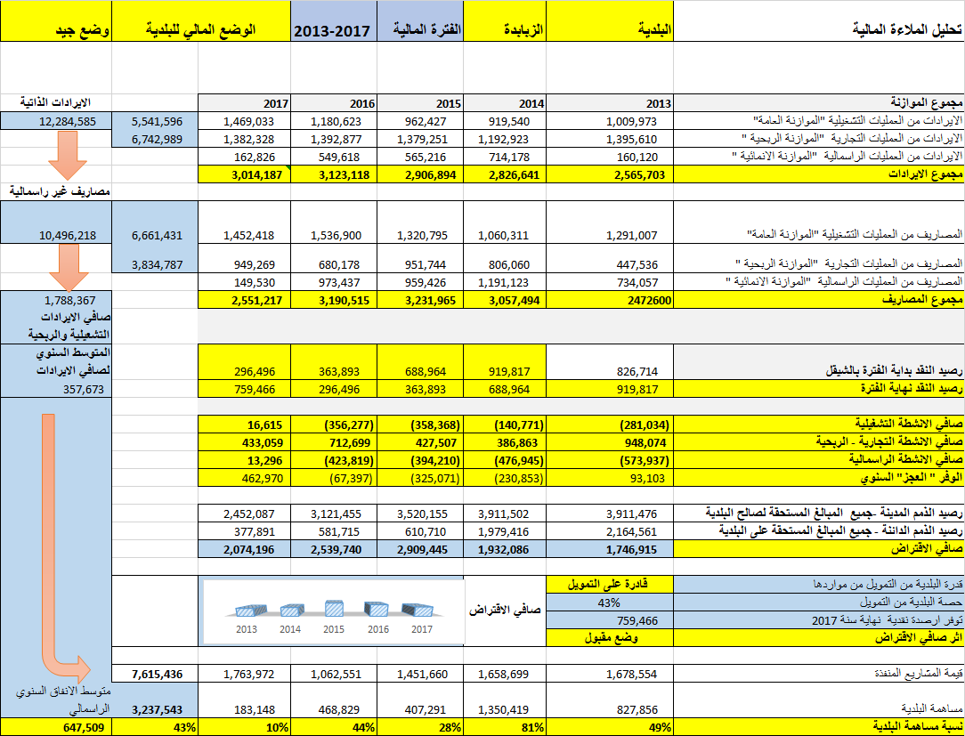
ملحق – البيانات المالية للهيئة المحلية

الميزة النسبية: مستوى العائد الاقتصادي الذي تستطيع أن تحققه فلسطين أو منطقة معينة في فلسطين في إنتاج السلع والخدمات مقارنة مع دول/مناطق أخرى.

